|  |  |  |  |  |
| --- | --- | --- | --- | --- |
|  |  | | |  |
|  | | |
|  | | |
| 方圆ok1 | | | |
|  | **重庆超体科技有限公司**  **智慧关务**  **鲲鹏兼容性认证测试报告** | | 附件1-16K |
|  | |
| **文档版本** | **01** |
| **发布日期** | **2020-12-30** |
|  | |
| 华为技术有限公司 | |
|  | | |

|  |
| --- |
| 版权所有 © 华为技术有限公司 2019。 保留一切权利。  非经本公司书面许可，任何单位和个人不得擅自摘抄、复制本文档内容的部分或全部，并不得以任何形式传播。  商标声明  附件3-版权声明页图和其他华为商标均为华为技术有限公司的商标。  本文档提及的其他所有商标或注册商标，由各自的所有人拥有。  注意  您购买的产品、服务或特性等应受华为公司商业合同和条款的约束，本文档中描述的全部或部分产品、服务或特性可能不在您的购买或使用范围之内。除非合同另有约定，华为公司对本文档内容不做任何明示或暗示的声明或保证。  由于产品版本升级或其他原因，本文档内容会不定期进行更新。除非另有约定，本文档仅作为使用指导，本文档中的所有陈述、信息和建议不构成任何明示或暗示的担保。 |

|  |  |
| --- | --- |
| 华为技术有限公司 | |
| 地址： | 深圳市龙岗区坂田华为总部办公楼 邮编：518129 |
| 网址： | https://www.huaweicloud.com/ |

前 言

修改记录

| 文档版本 | 修改说明 | 发布日期 | 作者 | 签发 |
| --- | --- | --- | --- | --- |
| 01 | 第一次发布 | 2020/12/30 | 舒大龙/张浪 | 舒大龙/张浪 |

目 录

前 言 ii

1 概述 5

1.1 目的 5

1.2 范围 5

1.3 约束 5

2 项目概述 6

2.1 项目背景 6

2.2 产品/方案介绍 6

2.3 测试目的 7

2.4 测试策略 8

3 测试方案 9

3.1 测试环境 9

3.1.1 测试组网 9

3.1.2 测试资源清单 10

3.1.3 软件配置 10

3.2 测试范围 11

4 测试执行 13

4.1 测试人员 13

4.2 智慧关务功能模块测试 13

4.2.1 测试用例 13

4.3 兼容性测试 14

4.4 性能测试 14

4.4.1 测试用例 14

4.4.2 测试工具及结果 14

5 测试总结 17

5.1 测试结果统计 17

5.2 测试结论及签字 17

# 概述

## 目的

本文档描述了重庆超体科技有限公司的智慧关务系统测试报告。报告是产品适配鲲鹏服务的兼容性认证报告，后续也可作为产品的严选商品认证报告。

本测试报告，根据实际测试过程和结果，由测试各参与方共同输出并确认，经各方代表签字后生效。

## 范围

本文档包括如下内容：

* 项目概述
* 测试方案（实际测试方案，含测试组网、物料、软件配套及其他约束条件）
* 测试用例执行过程及用例执行结果
* 测试总结
* 测试报告签字

## 约束

无

# 项目概述

## 项目背景

国家发改委提出“打造交通便捷、物流高效、贸易便、产业繁荣、机制科学、具有较强竞争力的西部陆海新通道，为推动西部地区高质量发展，建设现代化经济体系提供有力支撑”，明确了未来西部陆海新通道建设的总体要求、基本原则、战略定位、空间布局、发展目标、重点任务和重要举措。

智能关务系统以整合西部资源，在水路空各个方向上实现进出境通关优化以及物流协同优化为目标。通过对关务作业采用人工智能识别AI技术进行智能识别自动填制审核报关，B2B数据对接自动生成智能单证，全面提高制单申报效率，促进西部地区的经济发展。

## 产品/方案介绍

### 产品介绍

智慧关务是一个能够帮助企业实现便利化通关的智能单证系统。主要针对一般贸易企业和加工贸易企业以及物流仓储企业提供进出口报关，账册分析报核，进出口数据分析等服务。

### 目标用户

频繁做进出口业务的一般贸易企业

加工贸易企业

物流仓储企业

报关行

### 产品亮点

能够实现通过B2B数据对接或则上传原始单证自动生成核注清单、报关单、核放单并进行自动校验，一键申报到单一窗口

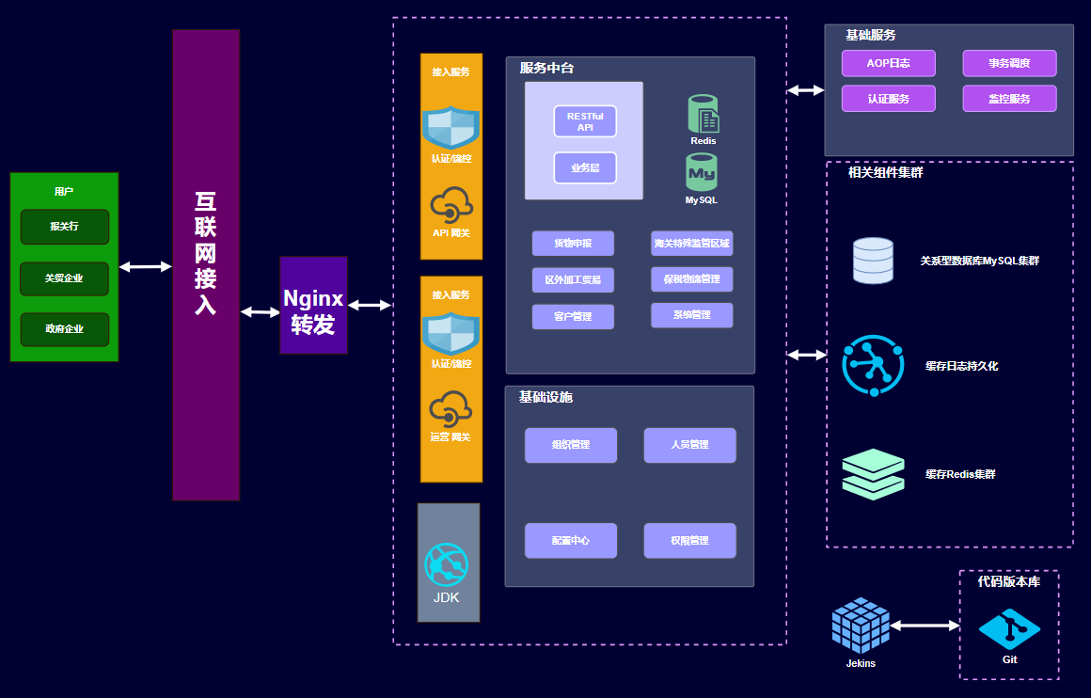

图 2-1 方案架构图

## 测试目的

本次测试的目标在于验证华为鲲鹏服务与重庆超体科技有限公司的智慧关务系统可集成，验证联合方案整体系统的兼容性、性能与高可靠性，并对产品做安全合规检查。能够应对不同业务场景时所使用基于鲲鹏云服务的性能需求。

兼容性测试内容涵盖以下三个方面：

* 兼容性验证：验证华为鲲鹏与重庆超体科技有限公司的智慧关务整体业务场景流程和基本功能的满足度，共121个用例。
* 性能、可靠性验证：验证华为鲲鹏与重庆超体科技有限公司的智慧关务不同业务场景的性能要求和可靠性要求可满足客户业务需求，共3个用例。
* 安全合规检查：安全合规验证单独输出安全测试报告，详见《重庆超体科技有限公司-智慧关务-鲲鹏认证安全测试报告》

## 测试策略

鲲鹏兼容性认证测试策略是基于伙伴提供的完整测试报告做主要功能的抽查验证，验证确认伙伴测试报告中测试项是否覆盖产品功能，验证是否充分，并完成基于鲲鹏服务的兼容性测试；

* 功能验证主要验证安装、基本功能（包括行业场景用例，基于用户的角度测试主要端到端应用场景）测试用例需覆盖系统主要功能模块；
* 鲲鹏认证需要增加性能测试，增加部分主要应用场景的性能测试用例，验证是否影响功能指标；
* 安全验证，基于《华为云市场安全合规要求》完成安全合规性检查，以安全合规部门发布的《华为云市场商品安全审核标准v2.0》为标准；

# 测试方案

## 测试环境

### 测试组网

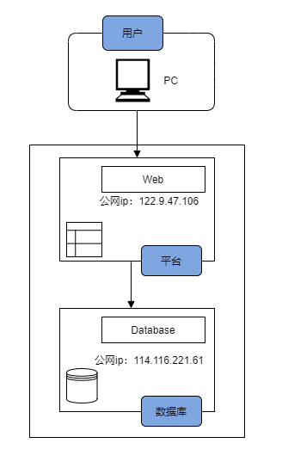

图3.1 测试组网图

### 测试资源清单

本次测试环境资源清单如下表所示

|  |  |  |  |  |
| --- | --- | --- | --- | --- |
|  | 相关说明 | 数量 | 配置参数 | 备注 |
| 智慧关务 | 应用服务器 | 1 | 系统版本： CentOS 7.6 64bit with ARM  处理器  4vCPUs | 8GB | kc1.xlarge.2  硬盘：40G  共享带宽：5M | 华为云提供 |
| 数据库服务器 | 1 | 系统版本： CentOS 7.6 64bit with ARM  处理器  4vCPUs | 8GB | kc1.xlarge.2  硬盘：40G  共享带宽：5M | 华为云提供 |

### 软件配置

* + - 1. 合作伙伴软件

本次测试过程中，重庆超体科技有限公司智慧关务软件测试版本以及测试过程中使用的软件及工具信息如下表所示。

测试软件表

|  |  |  |  |
| --- | --- | --- | --- |
| **软件名称** | **描述** | **版本** | **备注** |
| 智慧关务 |  | *V1.0.181* |  |

* + - 1. 测试产品组件列表

组件列表

|  |  |  |  |
| --- | --- | --- | --- |
| 类别 | 名称 | 版本 | 备注 |
| 操作系统 | centos | 7.6 |  |
| 中间件 | Nginx | 1.14.2 |  |
| 数据库 | Mysql | 5.7.27 |  |
| 编码语言 | Java | 1.8.0_232 |  |
| 编码语言 | Python | 3.6.8 |  |
| 应用开发工具及库 | jdk | 1.8.0_232 |  |
| 软件/组件 | Redis | 4.0.9 |  |
| 文本处理工具 | libreoffice | 5.3.6.1 |  |

## 测试范围

表3.2-测试范围

|  |  |  |  |
| --- | --- | --- | --- |
| 序号 | 验证模块 | 验证项 | 是否通过 |
| *1* | 登录系统平台 | 登录 | 通过 |
| 错误次数验证 | 通过 |
| *2* | 系统管理 | 新增、查看、编辑、复制、删除角色权限 | 通过 |
| 组织架构新增、查询、编辑 | 通过 |
| 组装架构查询 | 通过 |
| 员工查询、编辑、删除 | 通过 |
| 重置密码 | 通过 |
| *3* | 客户管理 | 新增、编辑、删除、复制客户 | 通过 |
| 分配组织 | 通过 |
| 导入客户 | 通过 |
| 下载客户导入模板 | 通过 |
| *4* | 货物申报 | 上传识别生成报关单 | 通过 |
| 新增、编辑、查询报关单、重置查询 | 通过 |
| 删除、批量删除报关单 | 通过 |
| 打印报关单 | 通过 |
| 提交下一步 | 通过 |
| 驳回报关单 | 通过 |
| 导出报关单 | 通过 |
| 复制报关单 | 通过 |
| 提交申报 | 通过 |
| *5* | 海关特殊监管区域 | 上传识别生成核注清单 | 通过 |
| 新增、编辑、查询核注清单、重置查询 | 通过 |
| 删除、批量删除核注清单 | 通过 |
| 打印核注清单 | 通过 |
| 提交下一步 | 通过 |
| 驳回核注清单 | 通过 |
| 导出核注清单 | 通过 |
| 复制核注清单 | 通过 |
| 提交申报 | 通过 |
| *6* | 区外加工贸易（加工账册管理） | 上传识别生成核注清单 | 通过 |
| 新增、编辑、查询核注清单、重置查询 | 通过 |
| 删除、批量删除核注清单 | 通过 |
| 打印核注清单 | 通过 |
| 提交下一步 | 通过 |
| 驳回核注清单 | 通过 |
| 导出核注清单 | 通过 |
| 复制核注清单 | 通过 |
| 提交申报 | 通过 |
| *7* | 区外加工贸易（加工手册管理） | 上传识别生成核注清单 | 通过 |
| 新增、编辑、查询核注清单、重置查询 | 通过 |
| 删除、批量删除核注清单 | 通过 |
| 打印核注清单 | 通过 |
| 提交下一步 | 通过 |
| 驳回核注清单 | 通过 |
| 导出核注清单 | 通过 |
| 复制核注清单 | 通过 |
| 提交申报 | 通过 |
| *8* | 保税物流管理 | 上传识别生成核注清单 | 通过 |
| 新增、编辑、查询核注清单、重置查询 | 通过 |
| 删除、批量删除核注清单 | 通过 |
| 打印核注清单 | 通过 |
| 提交下一步 | 通过 |
| 驳回核注清单 | 通过 |
| 导出核注清单 | 通过 |
| 复制核注清单 | 通过 |
| 提交申报 | 通过 |
| *9* | 个人信息 | 个人信息 | 通过 |
| 修改密码 | 通过 |
| 退出登录 | 通过 |

# 测试执行

## 测试人员

|  |  |  |  |  |
| --- | --- | --- | --- | --- |
| 版本名称 | 测试时间 | | 描述 | 参与人员 |
| 起始时间 | 结束时间 |
| 智慧关务测试报告 | 2020年12月21日 | 2020年12月30日 | 申请测试资源，测试资源检查，系统参数配置。 | 舒大龙/张浪 |
| 基本业务调测 | 舒大龙/张浪 |
| 测试 | 舒大龙/张浪 |
| 整理测试结果  编写《测试报告》 | 舒大龙/张浪 |

## 智慧关务功能模块测试

### 测试用例



## 兼容性测试

1、依赖组件鲲鹏服务兼容验证结果。

|  |  |  |  |  |  |
| --- | --- | --- | --- | --- | --- |
| **序号** | **依赖组件** | **版本号** | **OS版本** | **是否兼容** | **备注** |
| 1 | Mysql | 5.7.27 | centos7.6 | Y | 华为云数据库 |
| 2 | Nginx | 1.14.2 | centos7.6 | Y | Yum源安装 |
| 3 | libreoffice | 5.3.6.1 | centos7.6 | Y | Yum源安装 |
| 4 | Redis | 4.0.9 | centos7.6 | Y | 华为云提供 |

## 性能测试

### 测试用例

本次测试部署的是智慧关务，性能测试主要用于验证智慧关务在华为鲲鹏云服务器上的业务场景性能，主要测试指标为数据请求的响应处理能力

测试场景描述

|  |  |  |  |  |
| --- | --- | --- | --- | --- |
| 场景 | 业务名称 | 模拟场景 | 测试检查点 | 使用工具 |
| 场景1 | 并发登录 | 100用户同时并发登录 | 使用并发访问，观察通过的事务数和响应时间，服务器资源使用情况。 | Jmeter |
| 场景2 | 固定用户并发持续访问页面 | 模拟300个用户同时查询，持续30分钟 | 固定用户并发的情况下测试系统的稳定性及资源使用情况。 | Jmeter |
| 场景3 | 固定用户并发持续查询 | 模拟300个用户同时查询，持续30分钟 | 固定用户并发的情况下测试系统的稳定性及资源使用情况。 | Jmeter |

### 测试工具及结果

#### 4.4.2.1 性能验收指标

100用户同时并发登录

聚合报告



汇总报告



图形结果

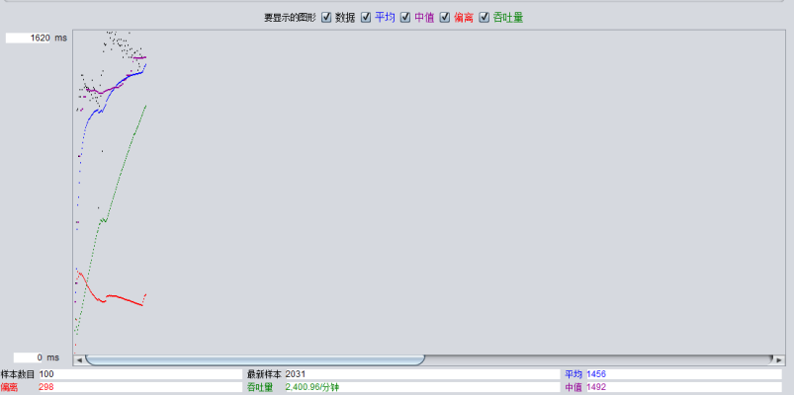

当并发量为100的时候，累计处理量为100，平均响应时间为1456ms，90%响应时间为1620ms，95%响应时间为2031ms，99%响应时间为2358ms，整体报错率为0.00%，吞吐量为40.0/sec

200个用户同时查询获取数量，持续30分钟

聚合报告



汇总报告



图形结果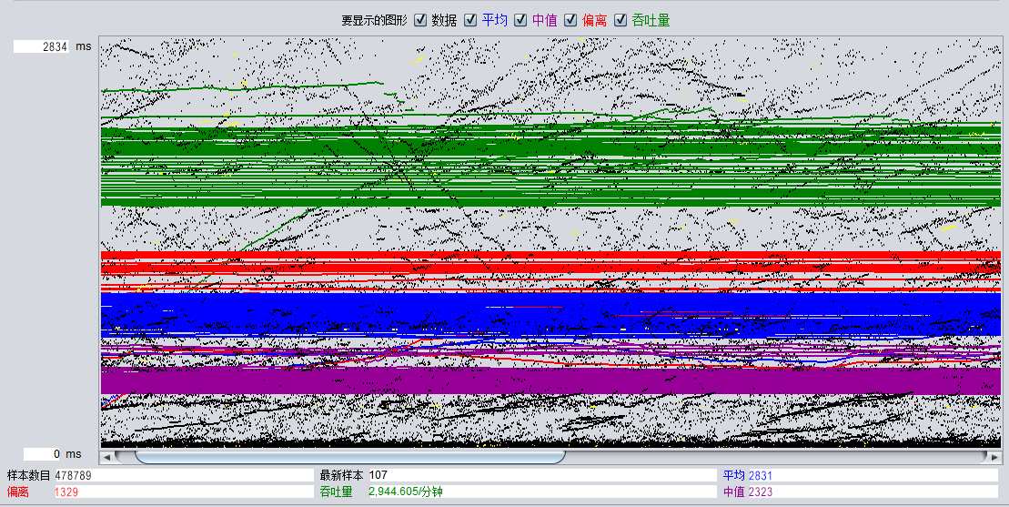

300个用户同时查询，持续30分钟，累计处理量为478789，平均响应时间为2831ms，90%响应时间为2821ms，95%响应时间为3140ms，99%响应时间为3620ms，整体报错率为0.62%，吞吐量为41.0/sec

300个用户同时查询获取数量，持续30分钟

聚合报告



汇总报告



图形结果

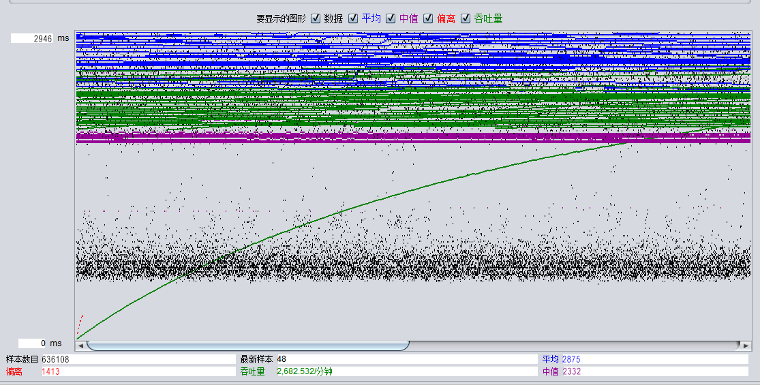

300个用户同时查询，持续30分钟，累计处理量为636108，平均响应时间为2875ms，90%响应时间为2821ms，95%响应时间为3140ms，99%响应时间为3620ms，整体报错率为0.59%，吞吐量为42.95/sec

#### 4.4.2.2 资源利用率

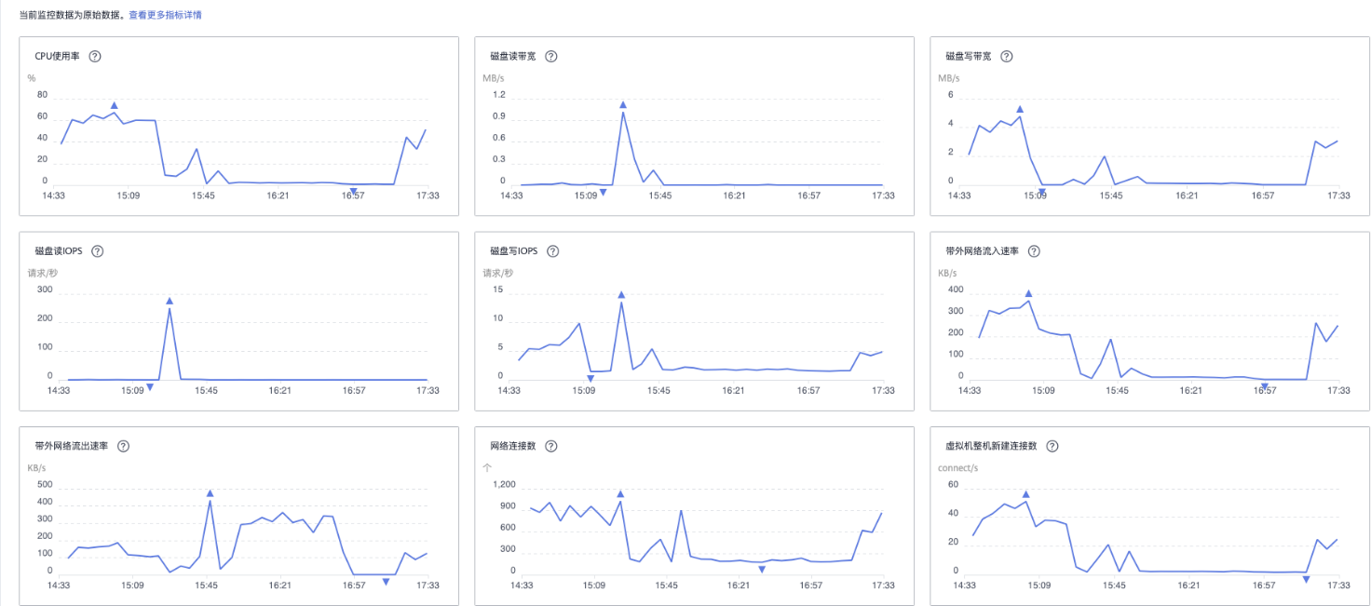

**结论**： 本次性能测试用Jmeter工具实际模拟智慧关务的3个场景。各测试场景中各个事务响应时间均可满足业务需求，服务器资源CPU负载稳定，内存使用率稳定，未出现任何异常现象，性能测试通过，可商用发布。

# 测试总结

## 测试结果统计

表5.1 测试结果

| 序号 | 测试子项 | 总用例 | 通过用例 | 失败用例 | 问题单数 | 未测试用例 | 遗留DI值 |
| --- | --- | --- | --- | --- | --- | --- | --- |
| 1 | 登陆模块 | 2 | 2 | 0 | 0 | 0 | 0 |
| 2 | 系统管理模块 | 14 | 14 | 0 | 0 | 0 | 0 |
| 3 | 客户管理模块 | 28 | 28 | 0 | 0 | 0 | 0 |
| 4 | 货物申报模块 | 26 | 26 | 0 | 0 | 0 | 0 |
| 5 | 海关特殊监管区域模块 | 12 | 12 | 0 | 0 | 0 | 0 |
| 5 | 区外加工贸易（加工账册管理）模块 | 12 | 12 | 0 | 0 | 0 | 0 |
| 6 | 区外加工贸易（加工手册管理）模块 | 12 | 12 | 0 | 0 | 0 | 0 |
| 7 | 保税物流管理模块 | 12 | 12 | 0 | 0 | 0 | 0 |
| 8 | 个人信息模块 | 3 | 3 | 0 | 0 | 0 | 0 |
| 9 | 共计 | 121 | 121 | 0 | 0 | 0 | 0 |

## 测试结论及签字

智慧关务给企业提供了登录模块，系统管理模块、客户管理模块、货物申报模块，海关特殊监管区域模块、区外加工贸易模块、保税物流管理模块、个人信息模块等。

本次完成人智慧关务的登录模块，系统管理模块、客户管理模块、货物申报模块，海关特殊监管区域模块、区外加工贸易模块、保税物流管理模块、个人信息模块的功能测试。

本次测试，功能测试用例121条，性能测试场景3个，完成1轮测试，共发现缺陷0个，按照缺陷的严重级别，级别为高级的缺陷共计0个，中级缺陷0个，低级缺陷0个。共计遗留缺陷DI值为***0*** 小于3，（提示问题DI值为0.1,一般问题DI值1，严重问题DI值3，致命问题DI值10）。达到商用质量标准，可以商用发布。

测试双方尽悉以上测试报告内容，同意签字确认。

|  |  |
| --- | --- |
| 被测试方： 重庆超体科技有限公司 | 测试方： 鲲鹏计算产业生态重庆中心 |
| 被测试方授权代表签字： 黄学乾 | 测试方授权代表签字： |
| 日期: 2020 年 12 月 30 日 | 日期: 2020 年 XX 月 XX 日 |